**Plan d’implémentation  
Migration de l’architecture**

**- Rep’ Aero -**



**David EVAN**

**18/02/2022**

**Version 1.0**

**Plan d’implémentation – Rep’ Aero**

**Historique des révisions**

|  |  |  |  |
| --- | --- | --- | --- |
| **Numéro de version** | **Auteur** | **Description** | **Date de modification** |
| 1.0 | EVAN David  *(Architecte logiciel)* | Livraison initiale | 18/02/2022 |
|  |  |  |  |
|  |  |  |  |

Tableau 1 : Historique des révisions

**Objectif du document**

L'objectif de ce plan d’implémentation et de migration est de communiquer comment la migration du projet sera déployée et mise en service.

Le document s'assure que toutes les parties prenantes connaissent les détails, les exigences et les responsabilités impliquées dans la réussite de ce projet et la migration de l’architecture vers le nouvel environnement opérationnel.

Toute modification demandée à ce plan doit être examinée et approuvée par l’ensemble des parties avant le démarrage de l’implémentation.

AJOUTER LES KPI (à chaque lot) + estimation de charge

**Table des matières**

STRATEGIE D’IMPLEMENTATION 4

Objectif 4

Parties prenantes 4

Stratégie générale 5

Impacts de la migration 5

Conditions requises pour la mise en œuvre 5

Approche retenue pour l’implémentation 6

Rôle du « responsable de lot » 6

Outillage 6

Processus de communication 7

PORTÉE DE LA MIGRATION 8

Architecture de référence 8

Architecture cible 9

Inventaire des données métiers 10

LOTS DE TRAVAUX 13

LOT 1 : Déploiement / configuration de l’infrastructure 13

LOT 2 : Déploiement des applicatifs 14

LOT 3 : Préparation de la migration des données 15

LOT 4 : Bascule à blanc 16

LOT 5 : Audit de qualité / sécurité global 17

LOT 6 : Formation des utilisateurs 18

LOT 7 : Migration effective des données 19

LOT 8 : Vérification post-implémentation 20

LOT 9 : Décommissionnement de l’ancienne plateforme 21

Indicateurs de suivi (KPI) 22

MACRO-PLANNING 23

APPROBATIONS 24

Processus de révision du plan d’implémentation 24

Approbation du document 24

TABLES DES RÉFÉRENCES 25

Figures 25

Tableaux 25

# STRATEGIE D’IMPLEMENTATION

## Objectif

L’objectif de cette migration vers l’architecture cible (déjà développée) est de s’assurer que le nouveaux système fournisse parfaitement les services attendus, dans les conditions de performances exigées, et que les données de l’ancien système soient correctement reprises pour y être intégré. Une attention particulière sera apportée sur ce point.

Les collaborateurs devront être capable de maintenir leur activé dans les conditions d’exploitation habituelles sans coupure de service.

## Parties prenantes

Le tableau ci-après rappel les parties prenantes de ce projet de migration, leur rôle et leur responsabilité.

|  |  |  |
| --- | --- | --- |
| **Parties prenantes** | **Rôle** | **Responsabilité dans le projet de migration** |
| **Steve LAMBORT** | CEO | Responsabilité juridique et financière. Suivi des budgets et des délais. |
| **Alain DEPLANC** | Responsable Informatique | Maintien du système actuel en condition opérationnel. Expertise sur le système actuel. |
| **David EVAN** | Architecte logiciel | Définition du plan de migration. Identification des lots de travaux et réalisation de la roadmap. Contrôle de la conformité. Contrôle du suivi de l’implémentation. |
| **Chef d’équipe** | Chef d’équipe « maintenance » | Maintien de l’activé, formation des collaborateurs, expertise métier. |
| **Techniciens** | Techniciens de maintenance en aéronautique | Maintien de l’activé, adaptation aux nouveaux outils, expertise métier. |
| **ESN (externe)** | ESN spécialisé en développement et intégration de progiciel | Déploiement des applicatifs, migration effective des données dans les nouveaux système. |

Tableau 2 : Parties prenantes, rôle et responsabilité dans le projet de migration

## Stratégie générale

La stratégie générale de migration est relativement classique et vise à fournir un résultat optimal, conforme aux attentes et aux exigences de qualité, de sécurité, fonctionnelles, et réglementaires.

Elle peut être résumée par les points suivant :

* Déploiement / configuration de la nouvelle plateforme technique (cloud),
* Déploiement des nouveaux applicatifs sur la plateforme technique,
* Préparation de la migration des données,
* Bascule à blanc (test de migration sur un environnement sécurisé + contrôle de la conformité),
* Audit de sécurité du nouveau système,
* Formation des utilisateurs pour être en pleine capacité opérationnelle dès la mise à disposition finale,
* Migration réelle des données sur la nouvelle plateforme,
* Contrôles post-implémentation,
* Décommissionnement de l’ancienne plateforme / libération des ressources.

La migration intégrera un plan de « back-up » pouvant être activé au cours du processus de migration réelle et visant à rétablir les services sur l’ancienne plateforme en cas d’échec ou de non-conformité décelée.

## Impacts de la migration

Les impacts de la migration sont principalement d’ordre fonctionnels. La nouvelle plateforme fourni un ensemble de service, d’outils et de méthodologie de travail qui diffère de l’ancienne. L’adaptation des utilisateurs (client, fournisseurs et collaborateurs) à ces nouveaux outils et process est à prendre en compte dans la stratégie de migration.

De nombreux outils seront rendu obsolète une fois la migration effective et devront être décommissionné afin de libérer les ressources et de s’assurer qu’aucune DCP n’est encore présente.

Aucune perte de données n’est prévue au cours de cette migration.

## Conditions requises pour la mise en œuvre

La mise en œuvre effective du plan d’implémentation nécessite plusieurs conditions requise qui devront être vérifiée avant démarrage :

* Disponibilités des budgets,
* Validation de la roadmap et disponibilité des parties prenantes,
* Contrôle de la conformité de la nouvelle architecture,
* Approbation du plan d’implémentation et des lots de travaux désignés.

## Approche retenue pour l’implémentation

L’approche retenue pour l’implémentation propose de découper les différents points identifiés sous forme de lots de travaux séparées.

La mise à disposition de l’architecture cible sera réalisée en une seule fois. Cette approche est justifiée pour éviter les perturbations du travail des collaborateurs par des changements d’outils réguliers induit par une migration progressive. Par ailleurs, la taille réduite de l’équipe SI et les dépendances existant entre les outils et données dans la nouvelle architecture rend inutilement complexe un déploiement progressif.

L’approche retenue nécessite toutefois un effort important pour s’assurer de la conformité, de la sécurité et de l’adaptation des utilisateurs (par des formations interne notamment) à l’architecture cible.

## Rôle du « responsable de lot »

Le responsable de lot est le garant de la réussite du lot et de l’animation des différentes réunions. Il s’agit d’une partie prenante du lot disposant des compétences suffisante pour garantir l’atteinte des objectifs.

Il dispose d’une vision complète du lot et d’une expertise technique ou métier suffisante. Notons une exception à cette règle : le lot « Audit global sécurité / qualité » qui est porté par le CEO au vu des forts enjeux identifiés.

## Outillage

Durant toute la phase de l’implémentation, l’outil JIRA en mode KANBAN sera utilisé pour le suivi de l’avancement des différentes tâches. Le workflow précis sera détaillé dans une documentation spécifique disponible sur l’outil (utilisation des classiques « TODO / IN PROGRESS / REVIEW / DONE).

Notons que :

* Chaque lot sera regroupé au sein d’une « Épic » différente.
* Chaque tâche sera identifiée sous la forme d’une « tâche » JIRA.
* La tâche sera assignée au responsable (au sens RACI, soit « A ») de la tâche identifiée qui est le responsable de son traitement.

Le pilotage général de l’outillage et du projet, y compris le reporting, seront assurés par l’architecte logiciel.

Le logiciel Confluence (faisant partie de la suite Atlassian) sera utilisé pour stocker les documents produits au cours de ce projet (note de réunion, documents à diffuser, ressources techniques …).

## Processus de communication

Le processus de communication du plan d’implémentation vise à structurer les réunions de suivi du projet. Il ne fait en aucun cas obstacle aux processus habituel de l’entreprise et / ou aux processus extraordinaire en cas d’incident.

|  |  |  |  |  |
| --- | --- | --- | --- | --- |
| **Réunion** | **Fréquence** | **Objectifs** | **Organisateur / Animateur** | **Parties prenantes** |
| Réunion d’approbation du plan d’implémentation | 1 fois (début projet) | * Valider la bonne compréhension et l’approbation de toutes les parties prenantes au plan d’implémentation. | Archi logiciel | Toutes |
| Réunion de lancement de lot | 1 fois / lot de travail (au début) | * Présentation synthétique du lot (acteurs, objectifs, contraintes …). * Rappel des tâches à réaliser et des livrables à fournir. * Liste des points de vigilance identifiés. | Responsable du lot | Parties prenantes identifiées |
| Réunion de suivi hebdo du lot. | 1 fois / semaine. | * Suivi d’avancement et revue des points traités. * Suivi des difficultés et des points de blocage identifiés. | Responsable du lot | Parties prenantes identifiées |
| Réunion de fin de lot | 1 fois / lot de travail (a la fin) | * Revue des travaux terminées. * Validation des livrables et de la conformité. * Revue du processus de travail général. | Responsable du lot | Parties prenantes identifiées |
| Réunion de suivi bi-hebdo du plan d’implémentation | 1 fois / 2 semaines | * Suivi d’avancement du plan d’implémentation. * Analyse des opportunités / difficultés identifiées. | Archi logiciel | CEO |

Tableau 3 : Liste des réunions structurant le plan d'implémentation

# PORTÉE DE LA MIGRATION

## Architecture de référence

Le schéma ci-après (*figure 1*), fourni par le responsable IT de la société, présente une vue simplifié de l’architecture actuelle du SI. Il est réputé exact et complet.

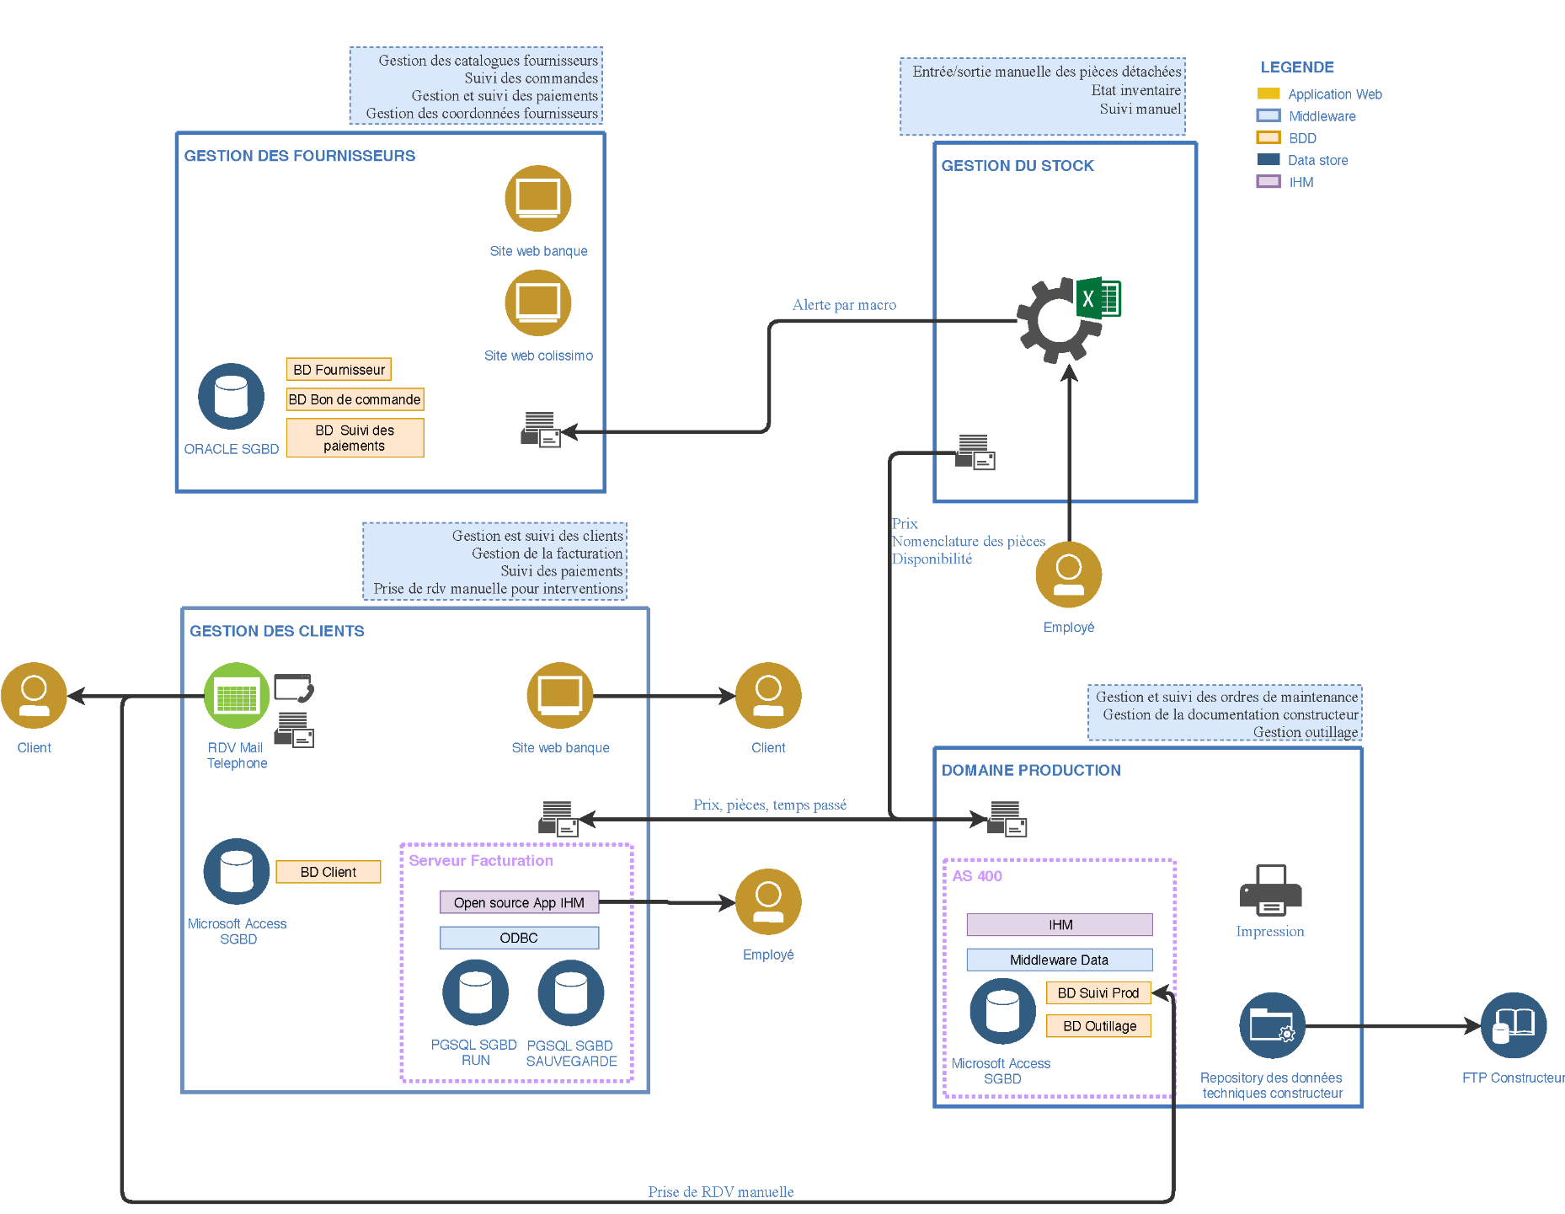

Figure 1: Schéma dénormalisé de l'architecture IT actuelle

## Architecture cible

Le schéma ci-après (*figure 2*), toujours fourni par le responsable IT, présente l’architecture du futur SI. Il est réputé exact et complet. Les développements réalisés par l’ESN prestataire sont supposés conforme à cette représentation.

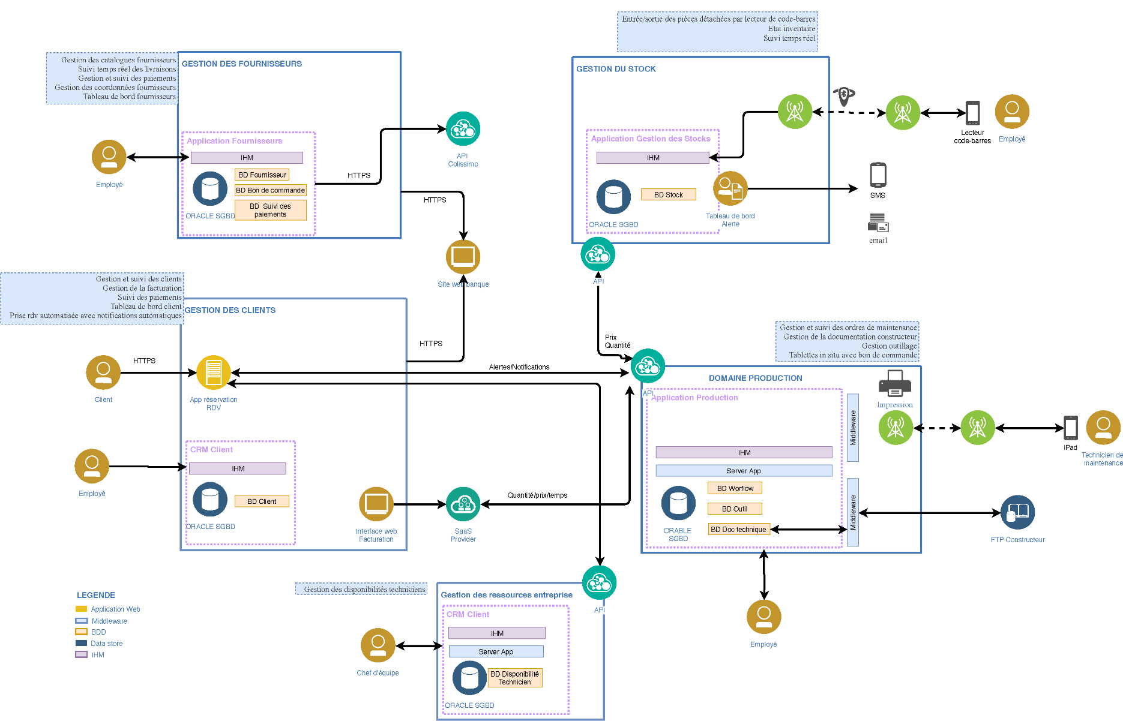

Figure 2 : Schéma dénormalisé de l'architecture IT cible

Il est possible de noter que la nouvelle architecture du SI fourni de nombreuses API qui permettent aux différents services (Gestion clients, production …) de communiquer entre eux afin d’automatiser les tâches et éviter aux collaborateurs des actions fastidieuses pour le rapatriement des données.

Il est important de souligner que cette forte interaction entre les services créer un ensemble à forte cohérence mais dont le couplage est à prendre en compte, bien que réduit par l’utilisation massive d’API permettant facilement faire évoluer les différentes briques logicielles.

## Inventaire des données métiers

### Données de l’architecture de référence

Le tableau ci-après (*Tableau 3*) présente l’inventaire des données du SI actuel. Les données sont très hétérogènes et certaines utilisent des modèles dénormalisés (fichiers Excel) permettant de répondre à des besoins spécifique sans intégration à l’ensemble du SI.

Une étude approfondie de la structure et de la qualité devra être réalisée lors des phases préparatoires de la migration.

|  |  |  |  |
| --- | --- | --- | --- |
| **Id.** | **Donnée métier** | **Type de données** | **Support Physique** |
| **O-DA1** | Bon de commande fournisseurs | Base de données relationnelle | ORACLE SGBD1 |
| **O-DA2** | Infos fournisseurs | Base de données relationnelle | ORACLE SGBD1 |
| **O-DA3** | Suivi des paiement fournisseurs | Base de données relationnelle | ORACLE SGBD1 |
| **O-DA4** | Stock des pièces détachées | Listing dénormalisé | FICHIER EXCEL |
| **O-DA5** | Outillage production | Base de données | MS Access SGBD1 |
| **O-DA6** | Ordre de maintenance | Base de données | MS Access SGBD1 |
| **O-DA7** | Documentation constructeur | Lecteur réseau sur serveur de fichier | SERVEUR FIC1 |
| **O-DA8** | Rendez-vous clients | E-mails / Calendrier | E-MAIL / CALENDRIER |
| **O-DA9** | Facturation | Base de données relationnelle | PGSQL SGBD1 + SAUVEGARDE |
| **O-DA10** | Info clients | Base de données | MS Access SGBD2 |

Tableau 4 : Inventaire des données métiers de l'architecture de référence

### Données de l’architecture cible

Le tableau ci-après (*Tableau 4*) présente l’inventaire des données du SI cible.

Les données du nouveau système sont toutes normalisées et utilisent un SGBD unique (Oracle) en évitant toutes redondances. Les différents systèmes accèdent aux données en utilisant les interfaces API des différents systèmes.

Notons que les planning des techniciens font désormais leur apparition dans le système, permettant d’automatiser la prise de rendez-vous client et l’affectation des ordres de réparations.

|  |  |  |  |
| --- | --- | --- | --- |
| **Id.** | **Donnée métier** | **Type de données** | **Support Physique** |
| **N-DA1** | Bon de commande fournisseurs | Base de données relationnelle | ORACLE SGBD |
| **N-DA2** | Infos fournisseurs | Base de données relationnelle | ORACLE SGBD |
| **N-DA3** | Suivi des paiement fournisseurs | Base de données relationnelle | ORACLE SGBD |
| **N-DA4** | Stock des pièces détachées | Base de données relationnelle | ORACLE SGBD |
| **N-DA5** | Outillage production | Base de données relationnelle | ORACLE SGBD |
| **N-DA6** | Ordre de maintenance | Base de données relationnelle | ORACLE SGBD |
| **N-DA7** | Documentation constructeur | Base de données relationnelle | ORACLE SGBD |
| **N-DA8** | Rendez-vous clients | Base de données relationnelle | ORACLE SGBD |
| **N-DA9** | Facturation | Base de données relationnelle | ORACLE SGBD |
| **N-DA10** | Info clients | Base de données relationnelle | ORACLE SGBD |
| **N-DA11** | Planning des techniciens | Base de données relationnelle | ORACLE SGBD |

Tableau 5 : Inventaire des données métiers de l'architecture cible

### Analyse des écarts des données

L’écart des données métier est relativement faible. Seul les planning des techniciens sont ajoutés au nouveau système.

Toutefois, bien que la nature des données métiers n’évoluent pas, la qualité et la normalisation de ces données sont très différentes entre les deux systèmes. Le système actuel utilise des données de différentes natures avec peu de cohérence et des fortes redondances en fonction des différents besoins.

Le nouveau système fait appels à un même type de SGBD et s’appuie sur des données normalisées. La redondances est supprimé grâce à l’apparition d’API permettant la publication et les interactions sécurisées des données entre les différents applicatifs.

### Traitement des écarts au cours de la migration

Les écarts de données et la migration aux nouveaux format sera abordée dans le LOT 3 du plan d’implémentation consacrée à la préparation de la migration.

Une analyse approfondie sera réalisée afin de garantir la qualité des données. Des formats de transitions (fichier plat .CSV par exemple) seront utilisées pour faciliter l’extraction et l’importation automatisée dans le nouveau système.

# LOTS DE TRAVAUX

## LOT 1 : Déploiement / configuration de l’infrastructure

### Objectif(s)

* Déployer l’infrastructure (cloud / physique) qui supportera la nouvelle architecture.

### Acteurs

**Responsable du lot :** Alain DEPLANC (Responsable IT).

**Parties Prenantes :** Alain DEPLANC (Responsable IT), David EVAN (Archi. Logiciel), ESN (externe).

Contraintes

* Choix du fournisseur cloud (SaaS Provider) à déterminer en fonction du coût et de sa fiabilité.
* Garantir la sécurité, la disponibilité et la performance de la plateforme technique.

### **Risques**

* Manque de maîtrise de la nouvelle infrastructure cloud (**R4**)
* Faille de sécurité dans la nouvelle plateforme technique (**R1**)

### Backlog et matrice RACI

|  |  |  |  |  |  |
| --- | --- | --- | --- | --- | --- |
| **Id.** | **Charge (jrs/h)** | **Tâche** | **Resp. IT** | **Archi. Log.** | **ESN ext.** |
| **L1-T1** | 1.5 | Commande et configuration du matériel physique (iPads, lecteur code-barres, imprimantes …). | **A / R** | **C** | **C** |
| **L1-T2** | 0.5 | Configuration des comptes administrateurs et des comptes de facturation (2FA obligatoire). | **A** | **R** | **I** |
| **L1-T3** | 3.0 | Déploiement des VM en SaaS et des BDD sur la plateforme cloud. | **A / R** | **C** | **C** |
| **L1-T4** | 2.0 | Construction d’un second environnement de recette à l’image. | **A / R** | **I** | **I** |
| **L1-T5** | 2.0 | Réalisation d’un audit de sécurité de la plateforme technique. | **A** | **R** | **/** |
| **L1-T6** | 3.5 | Rédaction du dossier d’architecture technique. | **A** | **R** | **/** |
| **L1-T7** | 0.5 | Intégration aux outils de monitoring et d’alerting. | **A / R** | **I** | **/** |
| **L1-T8** | 1.5 | Rédaction de la politique et des process de mise à jour. | **A** | **R** | **/** |

Tableau 6 : Lot 1 - Identification des travaux et des responsabilités

## LOT 2 : Déploiement des applicatifs

### Objectif(s)

* Déployer les applications sur la nouvelle plateforme technique (cloud).

### Acteurs

**Responsable du lot** **:** Alain DEPLANC (Responsable IT).

**Parties Prenantes :** ESN (externe), Alain DEPLANC (Responsable IT), David EVAN (Archi. Logiciel).

Contraintes

* Garantir la sécurité des logiciels
* Garantir le bon fonctionnement des nouveaux logiciels

### **Risques**

* Dilution des connaissances sur le fonctionnement des logiciels et les process métiers. (**R8**)

### Backlog et matrice RACI

|  |  |  |  |  |  |
| --- | --- | --- | --- | --- | --- |
| **Id.** | **Charge (jrs/h)** | **Tâche** | **Resp. IT** | **Archi. Log.** | **ESN ext.** |
| **L2-T1** | 1.0 | Déploiement des applicatifs et des automatismes sur les deux environnements (prod + recette). | **A** | **I** | **R** |
| **L2-T2** | 3.5 | Rédaction de la documentation technique et fonctionnelle. | **A** | **R** | **R** |
| **L2-T3** | 4.0 | Construction du référentiel d’architecture et modélisation des principaux process métier (via BPMN). | **A** | **R** | **C** |
| **L2-T4** | 2.5 | Re-modélisation de l’architecture logiciel en utilisant des langages normalisés (Archimate, UML …). | **A** | **R** | **C** |
| **L2-T5** | 2.0 | Audit de sécurité des logiciels (doivent tous être conforme aux principales recommandation OWAPS). | **A** | **R** | **C** |
| **L2-T6** | 0.5 | Rédaction de la matrice rôle/utilisateur (établie à partir des besoins réels). | **A** | **R** | **/** |
| **L2-T7** | 0.5 | Intégration des logiciels et des automatismes (batchs) aux outils de monitoring et d’alerting. | **A / R** | **I** | **/** |

Tableau 7 : Lot 2 - Identification des travaux et des responsabilités

## LOT 3 : Préparation de la migration des données

### Objectif(s)

* Préparer la migration des données sur la nouvelle architecture.

### Acteurs

**Responsable du lot** **:** David EVAN (Archi. Logiciel).

**Parties Prenantes :** Alain DEPLANC (Responsable IT), David EVAN (Archi. Logiciel), ESN (externe),   
Chef d’équipe, Techniciens, CEO.

Contraintes

* Garantir qu’aucune données utile ne sera perdue / altérée au cours de la migration
* Garantir que les données migrées seront conformes aux exigences de l’architecture cible.

### **Risques**

* Perte de données ou format incorrect au cours de la migration effective (**R3**)

### Backlog et matrice RACI

|  |  |  |  |  |  |  |  |  |
| --- | --- | --- | --- | --- | --- | --- | --- | --- |
| **Id.** | **Charge (jrs/h)** | **Tâche** | **Archi Log.** | **Resp. IT** | **ESN ext.** | **CEO** | **Chef d’éq.** | **Techs** |
| **L3-T1** | 3.0 | Inventaire exhaustif et analyse qualitative – quantitative des données à migrer sur la nouvelle architecture. | **A / R** | **(R)** | **/** | **C** | **C** | **C** |
| **L3-T2** | 3.0 | Rédaction des spécifications et des exigences de la migration des données. (Liste des données, suppression des doublons, format d’extraction, destination …) | **A / R** | **C** | **C** | **/** | **C** | **C** |
| **L3-T3** | 7.5 | Création des scripts ETL correspondant aux spécifications. | **A / (R)** | **I** | **R** | **/** | **/** | **/** |
| **L3-T4** | 2.5 | Test unitaires des scripts d’exportation et mesure de la performance. | **A** | **C** | **R** | **/** | **/** | **/** |
| **L3-T5** | 1.5 | Validation de la conformité des exports de données. | **A / R** | **C** | **I** | **I** | **/** | **/** |
| **L3-T6** | 0.5 | Rédaction / révision de la politique de conservation des DCP. | **A / R** | **C** | **/** | **I** | **/** | **/** |
| **L3-T7** | 1.0 | Création des scripts de suppression / anonymisation des DCP pour la plateforme cible. | **A** | **C** | **R** | **I** | **/** | **/** |

Tableau 8 : Lot 3 - Identification des travaux et des responsabilités

## LOT 4 : Bascule à blanc

### Objectif(s)

* S’assurer que la cible est conforme aux exigences/
* Vérifier le bon fonctionnement du processus de déploiement et la conformité des données migrée.

### Acteurs

**Responsable du lot** **:** David EVAN (Archi. Logiciel).

**Parties Prenantes :** Alain DEPLANC (Responsable IT), David EVAN (Archi. Logiciel).

Contraintes

* Garantir la maîtrise du processus de déploiement.
* Garantir la conformité de l’architecture cible (fonctionnement et qualité des données)

### **Risques**

* Opération couteuse en temps, risque de débordement des délais (**R5 / R16**)

### Backlog et matrice RACI

|  |  |  |  |  |
| --- | --- | --- | --- | --- |
| **Id.** | **Charge (jrs/h)** | **Tâche** | **Resp. IT** | **Archi. Log.** |
| **L4-T1** | 1.5 | Définition du processus global de déploiement (quels sont les acteurs, quels sont les contraintes identifiées, les contrôles de bon fonctionnement à réaliser …) | **A** | **R** |
| **L4-T2** | 1.5 | Rédaction des scripts de déploiements (ordre, priorités, chronologie d’exécution des scripts ETL). | **C** | **A / R** |
| **L4-T3** | 1.0 | Déploiement sur la plateforme de recette. | **A / R** | **(R)** |
| **L4-T4** | 1.5 | Validation de la conformité de la bascule (test des logiciels, des fonctionnalités, des performances et des données). | **A** | **R** |
| **L4-T5** | 0.5 | Crash test – Vérification de la disponibilités et de l’utilisation des sauvegardes en cas d’incident majeur. | **A / R** | **(R)** |
| **L4-T6** | 4.0 | Corrections des anomalies identifiées au cours du processus de bascule. | **A / R** | **(R)** |

Tableau 9 : Lot 4 - Identification des travaux et des responsabilités

## LOT 5 : Audit de qualité / sécurité global

### Objectif(s)

* Garantir la sécurité des données, des utilisateurs et de l’entreprise sur la nouvelle solution.
* Garantir la conformité aux règlementations (notamment RGPD).

### Acteurs

**Responsable du lot** **:** CEO.

**Parties Prenantes :** Alain DEPLANC (Responsable IT), David EVAN (Archi. Logiciel), CEO.

Contraintes

* Les conclusions de l’audit doivent garantir au maximum la sécurité globale de la plateforme.
* L’audit doit garantir la conformité de légale de la plateforme.

### **Risques**

* Risque de sécurité entrainant la perte de chiffre d’affaires ou la vulnérabilité des DCP. (**R2**)
* Risque de non-conformité réglementaire ou légale entrainant la responsabilité juridique de l’entreprise. (**R12**)

### Backlog et matrice RACI

|  |  |  |  |  |  |
| --- | --- | --- | --- | --- | --- |
| **Id.** | **Charge (jrs/h)** | **Tâche** | **CEO** | **Resp. IT** | **Archi. Log.** |
| **L5-T1** | 0.5 | Définition des métriques qualités (RPO/RTO …) à atteindre. | **A** | **R** | **(R)** |
| **L5-T2** | 2.0 | Pen-testing de la plateforme (via BurpSuite) sur le top 10 OWASP (via environnement de recette) | **A** | **C** | **R** |
| **L5-T3** | 2.0 | Revue complète de la sécurité et de la conformité légale de la solution (Règlementation des données (RGPD, CNIL …), conformité de la facturation (NF525), conformité à la législation …). | **A** | **(R)** | **R** |
| **L5-T4** | 2.5 | Rédaction du PCA et des conclusions de l’audit de sécurité. | **A** | **C** | **R** |

Tableau 10 : Lot 5 - Identification des travaux et des responsabilités

## LOT 6 : Formation des utilisateurs

### Objectif(s)

* S’assurer que les utilisateurs seront capables d’utiliser la nouvelle plateforme dès sa mise à disposition en production.

### Acteurs

**Responsable du lot** **:** David EVAN (Archi. Logiciel).

**Parties Prenantes :** David EVAN (Archi. Logiciel), Chef d’équipe, Techniciens.

Contraintes

* Garantir la continuité des activités et le maintien de la productivité.

### **Risques**

* Difficultés pour les utilisateurs (client / collaborateurs / fournisseurs) à exploiter les nouvelles fonctionnalités (**R9**)

### Backlog et matrice RACI

|  |  |  |  |  |  |
| --- | --- | --- | --- | --- | --- |
| **Id.** | **Charge (jrs/h)** | **Tâche** | **Archi. Log.** | **Chef d’eq.** | **Techs** |
| **L6-T1** | 5.0 | Formation des utilisateurs sur l’environnement de recette. (Présentation des fonctionnalités, bonnes pratique de sécurité …) | **A / R** | **C** | **C** |
| **L6-T2** | 3.0 | Rédaction des guides à destination des utilisateurs (fournisseurs, clients, collaborateurs) | **A / R** | **I** | **I** |

Tableau 11 : Lot 6 - Identification des travaux et des responsabilités

## LOT 7 : Migration effective des données

### Objectif(s)

* Réaliser la migration des données vers la nouvelle solution en production (déjà déployés lors des LOT 1 & 2).

### Acteurs

**Responsable du lot** **:** David EVAN (Archi. Logiciel).

**Parties Prenantes :** David EVAN (Archi. Logiciel), Alain DEPLANC (Responsable IT).

Contraintes

* Garantir le maintien de la productivité lors de la bascule sur la nouvelle plateforme.
* Exécution en dehors des horaires de production.

### **Risques**

* Risque d’indisponibilité de la nouvelle plateforme en cas de problème lors de la bascule réelle. (**R13**)

### Backlog et matrice RACI

|  |  |  |  |  |
| --- | --- | --- | --- | --- |
| **Id.** | **Charge (jrs/h)** | **Tâche** | **Archi. Log.** | **Resp. IT** |
| **L7-T1** | 1.0 | Préparation du plan de retour en arrière (back-up). | **A / R** | **C** |
| **L7-T2** | 1.0 | Validation de la bonne disponibilité de l’environnement de production et déploiement des correctifs apportés au cours des lots précédents. | **A / R** | **C** |
| **L7-T3** | 1.0 | Lancement de la procédure de migration (exportation, transformation, remise à jour) sur le modèle déterminé au cours de la bascule à blanc. | **A / R** | **C** |
| **L7-T4** | 2.0 | La vérification d’aptitude du bon fonctionnement (VABF). (Recette fonctionnelle qui pour objectif d’assurer que les composants livrés répondent aux besoins exprimés et fonctionnent comme attendus) | **A / R** | **(R)** |

Tableau 12 : Lot 7 - Identification des travaux et des responsabilités

## LOT 8 : Vérification post-implémentation

### Objectif(s)

* Assurer la disponibilité et le suivi de l’exploitation de la plateforme suite à l’implémentation.
* Vérifier l’atteinte des KPIs.

### Acteurs

**Responsable du lot** **:** Alain DEPLANC (Responsable IT).

**Parties Prenantes :** David EVAN (Archi. Logiciel), Alain DEPLANC (Responsable IT).

Contraintes

* Garantir le bon fonctionnement de la plateforme dans le temps et l’adéquation avec métriques définies.

### **Risques**

* Problème de performance ou présence de bug en production non répertoriés au moment des phases de recette. (**R10**)

### Backlog et matrice RACI

|  |  |  |  |  |
| --- | --- | --- | --- | --- |
| **Id.** | **Charge (jrs/h)** | **Tâche** | **Resp. IT** | **Archi. Log.** |
| **L8-T1** | 3.0 | Vérification de service régulier (VSR) (constater que les prestations fournies sont capables d’assurer un service régulier dans les conditions normales d’exploitation prévues).  Durée prévue : 2 mois. | **A / R** | **(R)** |
| **L8-T2** | 2.5 | Suivi des tableaux de bord (monitoring de la plateforme technique, suivi des logs des logiciels, suivi des tickets de bug remontés par les utilisateurs …) | **A / R** | **(R)** |
| **L8-T3** | 0.5 | Suivi de la bonne réalisation et de la disponibilités des sauvegardes des données. | **A / R** | **I** |

Tableau 13 : Lot 8 - Identification des travaux et des responsabilités

## LOT 9 : Décommissionnement de l’ancienne plateforme

### Objectif(s)

* S’assurer que l’ancienne plateforme est correctement décommissionner pour éviter les surcout d’exploitation inutiles (ROI).
* Maitrise de la dette technique.
* S’assurer qu’il n’existe plus aucune DCP sur des supports non maitrisés (notamment les fichiers Excel des techniciens).

### Acteurs

**Responsable du lot** **:** Alain DEPLANC (Responsable IT).

**Parties Prenantes :** Alain DEPLANC (Responsable IT), Chef d’équipe, Techniciens.

Contraintes

* Garantir la conformité à la réglementation (y compris RGPD).

### **Risques**

* Non décommissionnement l’ancienne plateforme entrainant des coûts d’exploitation inutiles. (**R14**)
* Non-conformité RGPD à cause de la conservation de données sur l’ancienne plateforme. (**R11**)
* Accumulation de dette technique et shadow IT dû à la non adhésion des utilisateurs. (**R15**)

### Backlog et matrice RACI

|  |  |  |  |  |  |
| --- | --- | --- | --- | --- | --- |
| **Id.** | **Charge (jrs/h)** | **Tâche** | **Resp. IT** | **Chef d’eq.** | **Techs** |
| **L9-T1** | 0.5 | Archivage des documentations et des codes sources des logiciels de l’ancienne solution. | **A / R** | **/** | **/** |
| **L9-T2** | 1.5 | Décommissionnement des anciens applicatifs et des données résiduelles. | **A / R** | **C** | **C** |
| **L9-T3** | 3.0 | Décommissionnement de l’ancienne plateforme technique. | **A / R** | **C** | **C** |
| **L9-T4** | 3.5 | Audit du SI global (données restantes sur les postes utilisateurs notamment) et mesures correctives. | **A / R** | **(R)** | **(R)** |

Tableau 14 : Lot 9 - Identification des travaux et des responsabilités

## Indicateurs de suivi (KPI)

# MACRO-PLANNING

Le macro-planning ci-après fourni les dates de démarrage / fin de chaque lot de travaux.

|  |  |  |  |
| --- | --- | --- | --- |
| **Id. Lot** | **Objet** | **Date de Démarrage** | **Date de fin** |
| **L1** | Déploiement / configuration de l’infrastructure | 04/04/2022 | 18/04/2022 |
| **L2** | Déploiement des applicatifs | 18/04/2022 | 02/05/2022 |
| **L3** | Préparation de la migration des données | 23/04/2022 | 16/05/2022 |
| **L4** | Bascule à blanc | 17/05/2022 | 27/05/2022 |
| **L5** | Audit de qualité / sécurité global | 27/05/2022 | 06/06/2022 |
| **L6** | Formation des utilisateurs | 06/06/2022 | 15/06/2022 |
| **L7** | Migration effective des données | 15/06/2021 | 21/06/2022 |
| **L8** | Vérification post-implémentation | 21/06/2022 | 04/07/2022 |
| **L9** | Décommissionnement de l’ancienne plateforme | 04/07/2022 | 15/07/2022 |

Tableau 15 : Date de démarrage / fin de chaque lot de travaux

# APPROBATIONS

## Processus de révision du plan d’implémentation

En cas de nécessité d’une révision de ce plan d’implémentation, une nouvelle version sera formalisée par l’architecte logiciel après recueil des besoins.

La révision sera placée en « Draft » jusqu’à la tenue d’une réunion extraordinaire d’un comité de relecture devant accueillir l’ensemble des parties prenantes. La réunion devra aborder précisément les impacts de chaque changement et aboutir à une acceptation à l’unanimité des participants.

En cas d’impossibilité d’aboutir à une acceptation, une nouvelle version sera de nouveau formalisée en tenant comptes des différentes remarque et le processus de révision recommencera.

**Le processus de révision n’est pas suspensif. Chaque partie prenante et tenue de respecter ses engagements jusqu’à l’approbation totale de la nouvelle version du document.**

## Approbation du document

Le tableau ci-après liste toutes les parties prenantes ayant approuvé ce document. Cette approbation vaut acceptation sans réserve et définitive du plan tel que décrit.

|  |  |  |  |
| --- | --- | --- | --- |
| **Nom** | **Poste** | **Signature** | **Date** |
| **David EVAN** | Architecte Logiciel | David Evan | 18/02/2022 |
| **Steve LAMBORT** | CEO | *[En attente]* | *[En attente]* |
| **Alain DEPLANC** | Responsable SI | *[En attente]* | *[En attente]* |
| **Chef d’équipe** | Chef d’équipe | *[En attente]* | *[En attente]* |
| **ESN (externe)** | Prestataire IT | *[En attente]* | *[En attente]* |

# TABLES DES RÉFÉRENCES

## Figures

Figure 1: Schéma dénormalisé de l'architecture IT actuelle 7

Figure 2 : Schéma dénormalisé de l'architecture IT cible 8

## Tableaux

Tableau 1 : Historique des révisions 2

Tableau 2 : Parties prenantes, rôle et responsabilité dans le projet de migration 4

Tableau 3 : Liste des réunions structurant le plan d'implémentation 7

Tableau 4 : Inventaire des données métiers de l'architecture de référence 10

Tableau 5 : Inventaire des données métiers de l'architecture cible 11

Tableau 6 : Lot 1 - Identification des travaux et des responsabilités 13

Tableau 7 : Lot 2 - Identification des travaux et des responsabilités 14

Tableau 8 : Lot 3 - Identification des travaux et des responsabilités 15

Tableau 9 : Lot 4 - Identification des travaux et des responsabilités 16

Tableau 10 : Lot 5 - Identification des travaux et des responsabilités 17

Tableau 11 : Lot 6 - Identification des travaux et des responsabilités 18

Tableau 12 : Lot 7 - Identification des travaux et des responsabilités 19

Tableau 13 : Lot 8 - Identification des travaux et des responsabilités 20

Tableau 14 : Lot 9 - Identification des travaux et des responsabilités 21

Tableau 15 : Date de démarrage / fin de chaque lot de travaux 23